第一单元 平移、旋转和轴对称
1、画图形的另一半：① 找对称轴。② 找对应点。③ 连成图形。
2、对称轴的条数：正三边形（等边三角形）有3条对称轴；正四边形（正方形）有4条对称轴；正五边形有5条对称轴；......正n变形有n条对称轴。
3、对角线是一条线段，对称轴是一条直线。
4、图形的平移先画平移方向，再把关键的点平移到指定的地方，最后连接成图。
5、旋转三要素：旋转中心、旋转方向、旋转角度。
6、图形的旋转先找中心点，再把关键的边旋转到指定的地方，（注意方向和角度）再连线。2第二单元 认识多位数1、数位顺序表：
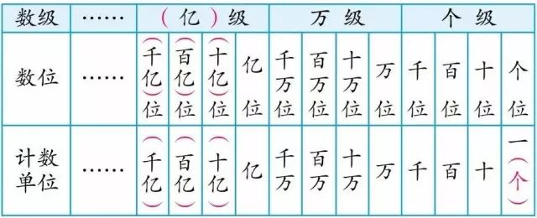
我国计数是从右起，每4个数位为一级。① 计数单位有：个、十、百、千、万、十万、百万、千万、亿、十亿、百亿、千亿。 从个位起，每四个数位是一级，一共分为个级、万级、亿级。
② 每相邻的两个计数单位之间的进率都是10，这种计数方法叫十进制计数法。
2、复习多位数的读、写法。 ① 多位数的读法。 从高位读起，一级一级地往下读。读亿级或万级的数，先按照个级的读法读，再在后面加上一个“亿”字或“万”字。每级中间有一个0或连续几个0，都只读一个零；每级末尾的零都不读。
② 多位数的写法。 先写亿级，再万级，最后写个级，哪个数位上一个单位也没有，就在那一位上写0。3.复习数的改写及省略。
③ 改写。可以将万位、亿位后面的4个0、8个0省略，换成“万”或“亿”字，这样就将整万或整亿的数改写成用“万”或“亿”作单位的数。
④ 近似数。省略时一般用“四舍五入”的方法。是“舍”还是“入”，要看省略部分的尾数最高位是小于5、等于5还是大于5。
3、比大小位数不同，位数多的数就大；位数相同，左起第一位的数大的那个数就大；如果左起第一位上的数相同，就比较左起第二位上的数。3第三单元 三位数乘两位数
1、三位数乘两位数，积是四位数或五位数。如：100×10=1000, 900×90=81000
2、末尾有0的乘法计算方法：现把两个乘数不是零的部分相乘，再看两个乘数末尾一共有几个零，就在积的末尾加几个零。
3、常见的数量关系① 价格问题： 总价=单价×数量数量=总价÷单价单价=总价÷数量
② 行程问题： 路程=速度×时间时间=路程÷速度速度=路程÷时间
4、三位数乘两位数的计算法则：先用两位数的个位上的数与三位数的每一位相乘，乘得的积和个位对齐，再用两位数十位上的数与三位数的每一位相乘，所得的积和十位对齐，最后把两次乘得的积相加。4第四单元 用计算器计算
1、计算器上的“ON”键表示（ ），“OFF”是（ ），“AC”是（ ）。
2、积的变化规律：①一个因数缩小几倍，另一个因数扩大相同的倍数，积不变。②一个因数缩小(或扩大几倍)，另一个因数不变，积也随着缩小(或扩大)几倍。
3、商的变化规律：①被除数和除数同时扩大(或缩小)相同的倍数，（0除外），商不变。（余数会变）②被除数扩大（或缩小）几倍，除数不变，商也随之扩大（或缩小）几倍。③被除数不变，除数缩小几倍（0除外），商反而扩大几倍 5第五单元 解决问题的策略
1、已经两个数的和（即两个数一共是多少），两个数的差（即一个数比另一个数多多少），求这两个数。（线段图记在头脑里）解法：①（和－差）÷2=小的数 小的数＋差=大的数②（和＋差）÷2=大的数 大的数－差=小的数注：3个以上的数也是这样的道理，就是想办法使它们一样多，然后同理可求。
2、已经两个数的和（即两个数一共是多少），大数拿8个（假设）给小数，这样两个数一样多，求这两个数。（线段图记在头脑里）
首先明确：大数拿8个给小数是大数比小数多8个吗？不是，大数应该比小数多2倍的8个（也就是多2×8=16个），只有这样拿8个给小数，自己还有一个8，两个数,才会一样多。（请注意和两个数的差区别开来） 解法：一、①（和-2×8）÷2=小的数 小的数+16（注意不是加8）=大的数②（和+2×8）÷2=大的数 大的数-16=小的数二、倒推法先假设大数已经拿8个给了小数，两个数已经一样多了总数÷2=平均数小数变成平均数是因为得到了8个，要求原来的，那应该把8个减去 平均数-8=小数大数同理应该加上8个平均数+8=大数 3、一个数是另外一个数的几倍（假设7倍），把大数拿一些给小数，这样两个数一样多，应该先画出线段图，看大数应该拿多的倍数的一半（如果多6倍，那么应该拿给小数的应该是3倍），两个数一样多，再看一半倍数所对应的量是多少个，从而先求出一倍的量（一般情况下是小数），再求出大数。 6第六单元 运算律
1、加法交换律：a＋b＝b＋a2、加法结合律：(a＋b) ＋c＝a＋(b＋c)3、乘法交换律：a×b＝b×a4、乘法结合律：(a×b)×c＝a×(b×c) （连乘形式）5、乘法分配律：(a＋b)×c＝a×c＋b×c 或 a×(b＋c) ＝a×b＋a×c 拓展：(a－b)×c＝a×c－b×c 或 a×(b－c) ＝a×b－a×c 6、连减：a—b—c＝a—(b＋c)7、连除：a÷b÷c＝a÷(b×c)注意：前面是减号或除号时，添去括号都要变符号
1、加法运算定律：①加法交换律：两个数相加，交换加数的位置，和不变。a＋b＝b＋a 如:1+2=2+1 1+2+3=2+3+1 ②加法结合律：三个数相加，可以先把前两个数相加，再加上第三个数；或者先把后两个数相加，再加上第一个数，和不变。(a＋b) ＋c＝a＋(b＋c) 加法的这两个定律往往结合起来一起使用。（加法交换律与结合律）如：165＋93＋35＝93＋（165＋35） 2、连减的性质：一个数连续减去两个数，等于这个数减去那两个数的和。(结合连除)a－b－c＝a－(b＋c) 3、乘法运算定律：①乘法交换律：两个数相乘，交换因数的位置，积不变。a×b＝b×a ②乘法结合律：三个数相乘，可以先把前两个数相乘，再乘以第三个数，也可以先把后两个数相乘，再乘以第一个数，积不变。(a×b) ×c＝a×(b×c)
乘法的这两个定律往往结合起来一起使用。如：125×78×8 简算。
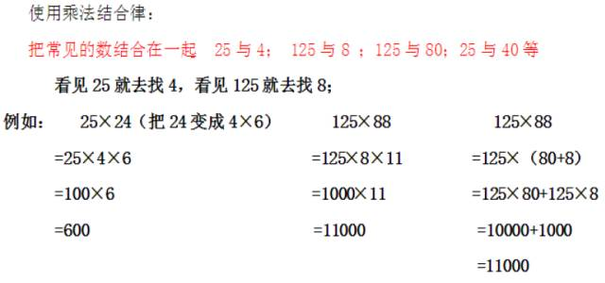
③乘法分配律：两个数的和与一个数相乘，可以先把这两个数分别与这两个数相乘，再把积相加。(a＋b)×c = a×c＋b×c(a－b)×c = a×c－b×c
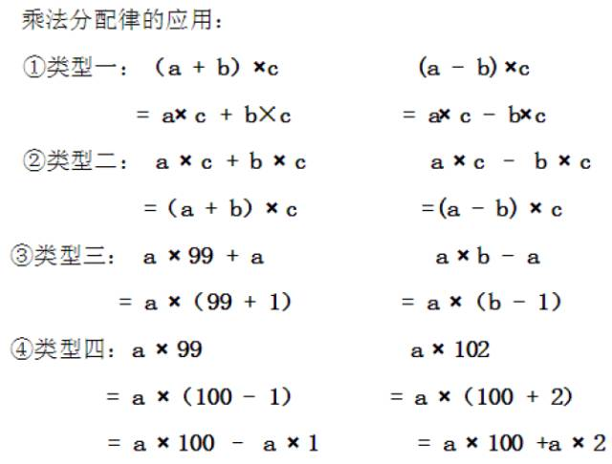
4、连除的性质：一个数连续除以两个数，等于除以这两个数的积。(结合连减)a÷b÷c＝a÷(b×c)
7第七单元 三角形、平行四边形和梯形一、三角形1、三条线段首尾相接围成的图形叫作三角形。三角形有3个顶点、3条边和3个角。
2、不在同一条直线上的3个点能画出一个三角形。
3、从三角形的一个顶点到对边的垂直线段是三角形的高，这条对边是三角形的底。
4、三角形任意两边长度的和大于第三边。
5、三角形的内角和等于180°
6、三角形具有稳定性（也就是当一个三角形的三条边的长度确定后，这个三角形的形状和大小都不会改变），生活中很多物体利用了这样的特性。如：人字梁、斜拉桥、自行车车架。
7、三个角都是锐角的三角形是锐角三角形，有一个角是直角的三角形是直角三角形，有一个角是钝角的三角形是钝角三角形。
8、任意一个三角形至少有两个锐角，都有三条高。
9、把一个三角形分成两个直角三角形就是画它的高。
10、两条边相等的三角形是等腰三角形，相等的两条边叫做腰，另外一条边叫做底，两条腰的夹角叫做顶角，底和腰的夹角叫做底角，两个底角相等，等腰三角形是轴对称图形，有一条对称轴。
11、三条边都相等的三角形是等边三角形，三条边都相等，三个角也都相等（每个角都是60°，所有等边三角形的三个角都是60°。）等边三角形是轴对称图形，有三条对称轴。
12、有一个角是直角的等腰三角形叫做等腰直角三角形，它的底角等于45°，顶角等于90°
13、等腰三角形的顶角=180°－底角×2
14、等腰三角形的底角=（180°－顶角）÷2
15、一个三角形最大的角是60度，这个三角形一定是等边三角形。
16、多边形的内角和=180°×（边数－2）
二、平行四边形和梯形1、两组对边分别平行的四边形叫平行四边形，它的对边平行且相等，对角相等。从一个顶点向对边可以作两种不同的高。
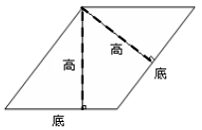一个平行四边形有无数条高。
2、用两块(完全一样)的三角尺可以拼成一个平行四边形。
3、平行四边形容易变形（不稳定性）。生活中许多物体都利用了这样的特性。如：电动伸缩门、铁拉门、伸降机。把平行四边形拉成一个长方形，周长不变，面积变了。平行四边形不是轴对称图形。
4、只有一组对边平行的四边形叫梯形。平行的一组对边分别是梯形的上底和下底，不平行的一组对边叫做梯形的腰，从梯形一条底边上的一点到它对边的垂直线段叫做梯形的高（无数条）。
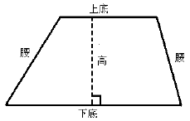
5、两条腰相等的梯形叫等腰梯形，它的两个底角相等，等腰梯形是轴对称图形，有一条对称轴。
6、两个（完全一样）的梯形可以拼成一个平行四边形。
7、正方形、长方形属于特殊的平行四边形。 8第八单元 确定位置
1、通常把竖排叫作列，横排叫作行。一般情况下，从左向右数确定第几列，从前向后数确定第几行。2、数对中的第一个数表示第几列，第二个数表示第几行，两个数之间要用逗号隔开，两个数要用小括号括起来。如：（4，3）表示第4列第3行或者说第3行第4列。

